*Las características de una Alimentación saludable:*

**Saludable:** Que incluya todos los grupos de alimentos, para obtener todos los nutrientes necesarios para el organismo.

**Equilibrada**: Que aporte las cantidades justas de cada grupo de alimentos manteniendo un balance entre sí.

**Variada**: Ofrece alimentos del mismo grupo de este en los diferentes tiempos de comida.

**Inocua:** Que su preparación y consumo habitual no presente un riesgo a la salud, es decir que este libre de microorganismos, patógenos, toxinas conservantes y contaminantes.

**Suficiente:** Que cubra las necesidades de toso los nutrientes en cada individuo.

**Accesible:** Que esté al alcance de las posibilidades económicas sociales y geográficas del individuo.

*Consecuencias:*

**Hábitos Alimenticios**: Hábitos alimenticios saludables ayudan a prevenir sobre peso, obesidad desnutrición crónica y retardo del crecimiento.

**Talla Baja:** Un problema derivado de una nutrición deficiente es la talla baja, debido a la escasa ingesta y mala absorción de alimentos que provoca un retraso en el crecimiento de niños.

**Anemia:** La anemia es un problema nutricional crucial para adolescentes.

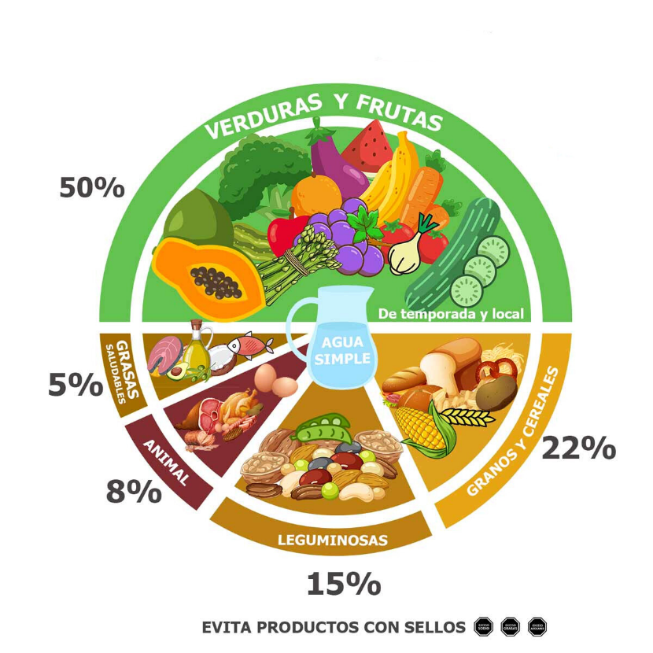**Importancia de la alimentación**: En personas de todas las edades una nutrición mejor permite reforzar el sistema inmunológico, contraer menos enfermedades y gozar de una salud más robusta.